DANE STATYSTYCZNE
DOTYCZĄCE BEZROBOCIA
W POWIECIE NOWOSĄDECKIM
stan na 31 stycznia 2015 r.

NOWY SĄCZ – luty - 2015 r.

Na dzień 31.01.2015 r. liczba zarejestrowanych osób bezrobotnych wynosiła 11 465 osób, w tym:
- 6 387 kobiet (55,7 %)
- 5 078 mężczyzn (44,3 %).
Stopa bezrobocia na koniec stycznia 2015 r. dla Powiatu Nowosądeckiego wynosiła 15,5 % (na koniec stycznia 2014 r. stopa była wyższa i wynosiła 18,5 %).
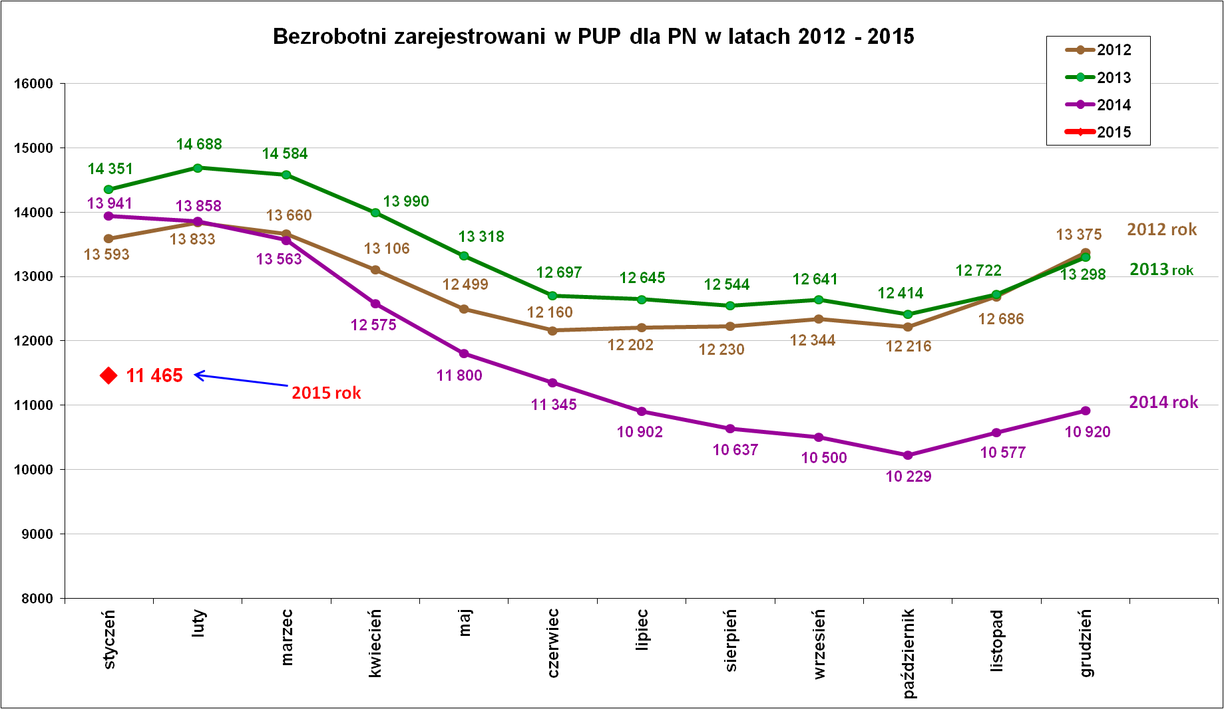
Jak widać na wykresie liczba bezrobotnych w styczniu 2015 r. jest mniejsza niż w styczniu 2014 r. o 2 476 osób. Daje to nadzieję na kolejny dobry rok na rynku pracy.

W styczniu br:
- zarejestrowało się 1 536 osób bezrobotnych, z tego 1 367 osób poprzednio pracowało, co może wskazywać na wysokie bezrobocie sezonowe w Powiecie Nowosądeckim. Są sektory, które z uwagi na specyfikę prowadzonej działalności w określonych miesiącach zwiększają lub zmniejszają zatrudnienie. Jest zima, ubyło wiele miejsc pracy w budownictwie, rolnictwie, sadownictwie i gastronomii. W grupie rejestrujących się osób poprzednio pracujących są osoby, które uczestniczą w migracji cyrkulacyjnej, czyli wyjeżdżają do pracy za granicę na kilka miesięcy po czym wracają i rejestrują się w urzędzie jako osoby bezrobotne. wyrejestrowało się 991 osób, z tego pracę podjęło 563 osoby, natomiast 230 osób nie potwierdziło gotowości do pracy, i tu w wielu przypadkach chodzi o pracę. Osoby często pracują tylko z różnych powodów nie dopełniły obowiązku zgłoszenie tego faktu w urzędzie pracy.

- prawo do zasiłku dla bezrobotnych na koniec stycznia br. posiadało 1 819 osób, co stanowi 15,9 % ogółu zarejestrowanych (11 465 osób).
- zgłoszone oferty pracy – 259 miejsc, z tego najliczniejsze w zawodach:
Lp. | Zawody i kod zawodu |  | Oferty pracy zgłoszone w styczniu  2015 r.
Lp. |  |  | Ogółem | subsydiowane | staż | Niesubsydiowane
1. | Sprzedawca | 522301 | 26 | 12 | 6 | 14
2. | Technik prac biurowych | 411004 | 23 | 12 | 11 | 11
3. | Kucharz | 512001 | 13 | 3 | 2 | 10
4. | Robotnik gospodarczy | 515303 | 11 | 11 | 0 | 0
5. | Ślusarz | 722204 | 10 | 2 | 0 | 8
6. | Recepcjonista | 422602 | 8 | 4 | 4 | 4
7. | Kelner | 513101 | 8 | 1 | 1 | 7
8. | Pomocniczy robotnik budowlany | 931301 | 8 | 0 | 0 | 8
9. | Cukiernik | 751201 | 7 | 4 | 4 | 3
10. | Pomoc kuchenna | 941201 | 7 | 0 | 0 | 7
11. | Spawacz | 721204 | 6 | 0 | 0 | 6
12. | Stolarz | 752205 | 6 | 0 | 0 | 6
13. | Pokojowa | 911203 | 6 | 0 | 0 | 6
14. | Technik administracji | 334306 | 5 | 3 | 3 | 2
15. | Technik farmaceutyczny | 321301 | 4 | 4 | 4 | 0
16. | Asystent nauczyciela przedszkola | 531202 | 4 | 3 | 2 | 1
17. | Kierowca samoch. ciężarowego | 833203 | 4 | 0 | 0 | 4
Tradycyjnie wśród pierwszych zawodów na liście jest zawód sprzedawca.

Podstawowe struktury i stany osób zarejestrowanych
w Powiatowym Urzędzie Pracy dla PN.
Wyszczególnienie | Stan na 31.01.2015 r. | Struktura  w %
Bezrobotni ogółem w tym: | 11 465 | 100,0
➢ kobiety | 6 387 | 55,7
➢ z prawem do zasiłku | 1 819 | 15,9
➢ zarejestrowani po raz I | 2 246 | 19,6
➢ zarejestrowani po raz kolejny (od 1990 r.) | 9 219 | 80,4
➢ zwolnieni z przyczyn dotyczących zakładu pracy | 586 | 5,1
➢ poprzednio pracujący | 9 299 | 81,1
➢ dotychczas nie pracujący | 2 166 | 18,9
➢ zamieszkali na wsi | 9 483 | 82,7
➢ osoby w okresie do 12- stu miesięcy od dnia ukończenia nauki | 924 | 8,1
➢ cudzoziemcy | 17 | 0,1
➢ bez kwalifikacji zawodowych | 2 514 | 21,9
➢ bez doświadczenia zawodowego | 2 926 | 25,5
➢ kobiety, które nie podjęły zatrudnienia po urodzeniu dziecka | 1 629 | 14,2
Osoby będące w szczególnej sytuacji na rynku pracy | 10 042 | 87,6
- osoby do 30 roku życia | 4 769 | 41,6
w tym osoby do 25 roku życia | 2 790 | 24,3
- długotrwale bezrobotne | 6 037 | 52,7
- powyżej 50 roku życia | 2 043 | 17,8
- korzystające ze świadczeń z pomocy społecznej | 0 | 0,0
- posiadające co najmniej jedno dziecko do 6 roku życia | 1 739 | 15,2
- posiadający co najmniej jedno dziecko niepełnosprawne  do 18 roku życia | 2 | 0,02
- niepełnosprawni | 439 | 3,8
Poszukujący pracy w tym: | 157
• osoby niepełnosprawne | 64

Wśród bezrobotnych liczne były grupy:
- kobiet – 6 387 (55,7 %),
- osób w szczególnej sytuacji na rynku pracy – 10 042 ( 87,6 %),
- osób bez prawa do zasiłku – 9 646 ( 84,1 %),
- osób długotrwale bezrobotnych – 6 037 (52,7 %),
- osób w wieku do 30 roku życia – 4 769 (41,6 %), czyli co drugi bezrobotny jest w bardzo młodym wieku,
Osoby młode to grupa społeczna, która najbardziej odczuwa brak pracy i brak perspektyw na lokalnym rynku pracy. Najczęściej osoby młode nie mają doświadczenia zawodowego jak również zaoszczędzonych środków finansowych na przetrwanie statusu osoby bezrobotnej.

Płynność bezrobocia, oferty pracy oraz podjęcia pracy
w Powiatowym Urzędzie Pracy dla PN
Wyszczególnienie | Miesiąc  styczeń 2015 r.
1. Bezrobotni zarejestrowani w miesiącu z tego: | 1 536
➢ po raz I - szy | 195
➢ po raz kolejny | 1 341
➢ z prawem do zasiłku | 534
➢ zamieszkali na wsi | 1 268
w tym posiadający gospodarstwo rolne | 57
➢ osoby w okresie do 12 m-cy od dnia ukończenia nauki | 119
➢ cudzoziemcy | 2
➢ bez kwalifikacji zawodowych | 323
➢ bez doświadczenia zawodowego | 299
➢ kobiety, które nie podjęły zatrudnienia po urodzeniu dziecka | 79
➢ w wieku do 30 roku życia | 762
w tym wieku do 25 roku życia | 427
➢ długotrwale bezrobotne | 496
➢ powyżej 50 roku życia | 217
➢ korzystające ze świadczeń pomocy społecznej | 0
➢ posiadające co najmniej jedno dziecko do 6 roku życia | 245
➢ posiadający co najmniej 1 dziecko niepełnosprawne  do 18 r. życia | 2
➢ niepełnosprawni | 44
2. Bezrobotni wyrejestrowani w miesiącu z tego: | 991
➢ podjęcia pracy | 563
3.*Zgłoszone wolne miejsca pracy z tego dla: | 259
 na staż | 64
 na miejsca przygotowania zawodowego dorosłych | 0
 na prace społecznie użyteczne | 0
 niepełnosprawnych | 5
4.*Zgłoszenia zwolnień z przyczyn zakładu pracy (osoby) | 0

W miesiącu styczniu br. podobnie jak w latach poprzednich więcej bezrobotnych zarejestrowano – 1 536 osób niż wyrejestrowano 991 osób.

„Napływ” i „odpływ” wybranych kategorii bezrobotnych

styczeń 2015 r.
Wyszczególnienie | Bezrobotni
Wyszczególnienie | do 30  roku życia | ← w tym  do 25 roku życia | powyżej 50 roku życia | długotrwale
Zarejestrowani | 762 | 427 | 217 | 496
Wyrejestrowani | 527 | 322 | 136 | 402
w tym z powodu: podjęcia pracy | 309 | 191 | 55 | 195
- niesubsydiowanej | 305 | 188 | 53 | 184
w tym podjęcie działalności gospodarczej | 7 | 4 | 2 | 7
w tym pracy sezonowej | 0 | 0 | 0 | 0
- subsydiowanej | 4 | 3 | 2 | 11
- prace interwencyjne | 2 | 1 | 2 | 5
- roboty publiczne | 0 | 0 | 0 | 4
- podjęcie działalności gospodarczej | 0 | 0 | 0 | 0
w tym ramach bonu na zasiedlenie | 0 | 0 | x | 0
- praca w ramach refundacji kosztów zatrudnienia  - bezrobotnego | 2 | 2 | 0 | 2
- podjecie pracy poza miejscem zamieszkania  - w ramach bonu na zasiedlenie | 0 | 0 | x | 0
- podjecie pracy w ramach bonu zatrudnieniowego | 0 | 0 | x | 0
- pojęcie pracy w ramach świadczenia  aktywizacyjnego | 0 | 0 | 0 | 0
- podjecie pracy w ramach grantu na telepracę | 0 | 0 | 0 | 0
- podjecie pracy w ramach składek na ubezpieczenie  społeczne | 0 | 0 | x | 0
- podjecie pracy w ramach dofinansowanie wynagrodzenia za zatrudnienie skierowanego bezrobotnego powyżej 50 roku życia | x | x | 0 | 0
- praca z PFRON –u | 0 | 0 | 0 | 0
Skierowani na szkolenie | 1 | 1 | 0 | 0
w tym w ramach bonu szkoleniowego | 0 | 0 | 0 | 0
Skierowani na staż | 10 | 5 | 1 | 8
w tym w ramach bonu stażowego | 0 | 0 | x | 0
Skierowani do prac społeczno – użytecznych | 0 | 0 | 0 | 0
w tym w ramach PAI | 0 | 0 | 0 | 0
Razem ilość bezrobotnych objętych subsydiowaną aktywizacją zawodową ( praca subsydiowana + szkolenie + staż + prace społecznie użyteczne) | 15 | 9 | 3 | 19

W miesiącu styczniu 2015 r. wypłacono:
- dodatki aktywizacyjne dla 56 osób, w tym dla 5 osób poniżej 25 roku życia i 18 osób powyżej 50 roku życia. Wśród osób pobierających dodatki aktywizacyjne było 26 kobiet i 30 mężczyzn,
Wydane nowe decyzje w styczniu 2015 r.:
- dotyczące dodatków aktywizacyjnych osobom bezrobotnym
z prawem do zasiłku – 11
- dotyczące stypendium dla osoby bezrobotnej – 0

Ilość przyznanych dodatków aktywizacyjnych dla bezrobotnych (nowe decyzje)
wg miesięcy
Lata | I | II | III | IV | V | VI | VII | VIII | IX | X | XI | XII | RAZEM
2009 r. | 20 | 24 | 20 | 20 | 40 | 42 | 38 | 29 | 41 | 17 | 39 | 18 | 348
2010 r. | 20 | 14 | 16 | 28 | 32 | 39 | 35 | 25 | 37 | 36 | 36 | 31 | 349
2011 r. | 26 | 29 | 25 | 35 | 53 | 48 | 42 | 38 | 26 | 49 | 40 | 12 | 423
2012 r. | 11 | 18 | 11 | 15 | 29 | 41 | 43 | 27 | 30 | 35 | 11 | 25 | 296
2013 r. | 46 | 18 | 26 | 35 | 26 | 39 | 42 | 29 | 21 | 35 | 26 | 20 | 363
2014 r. | 11 | 23 | 32 | 36 | 44 | 32 | 48 | 21 | 19 | 27 | 18 | 21 | 332
2015 r. | 11 |  |  |  |  |  |  |  |  |  |  |  | 11
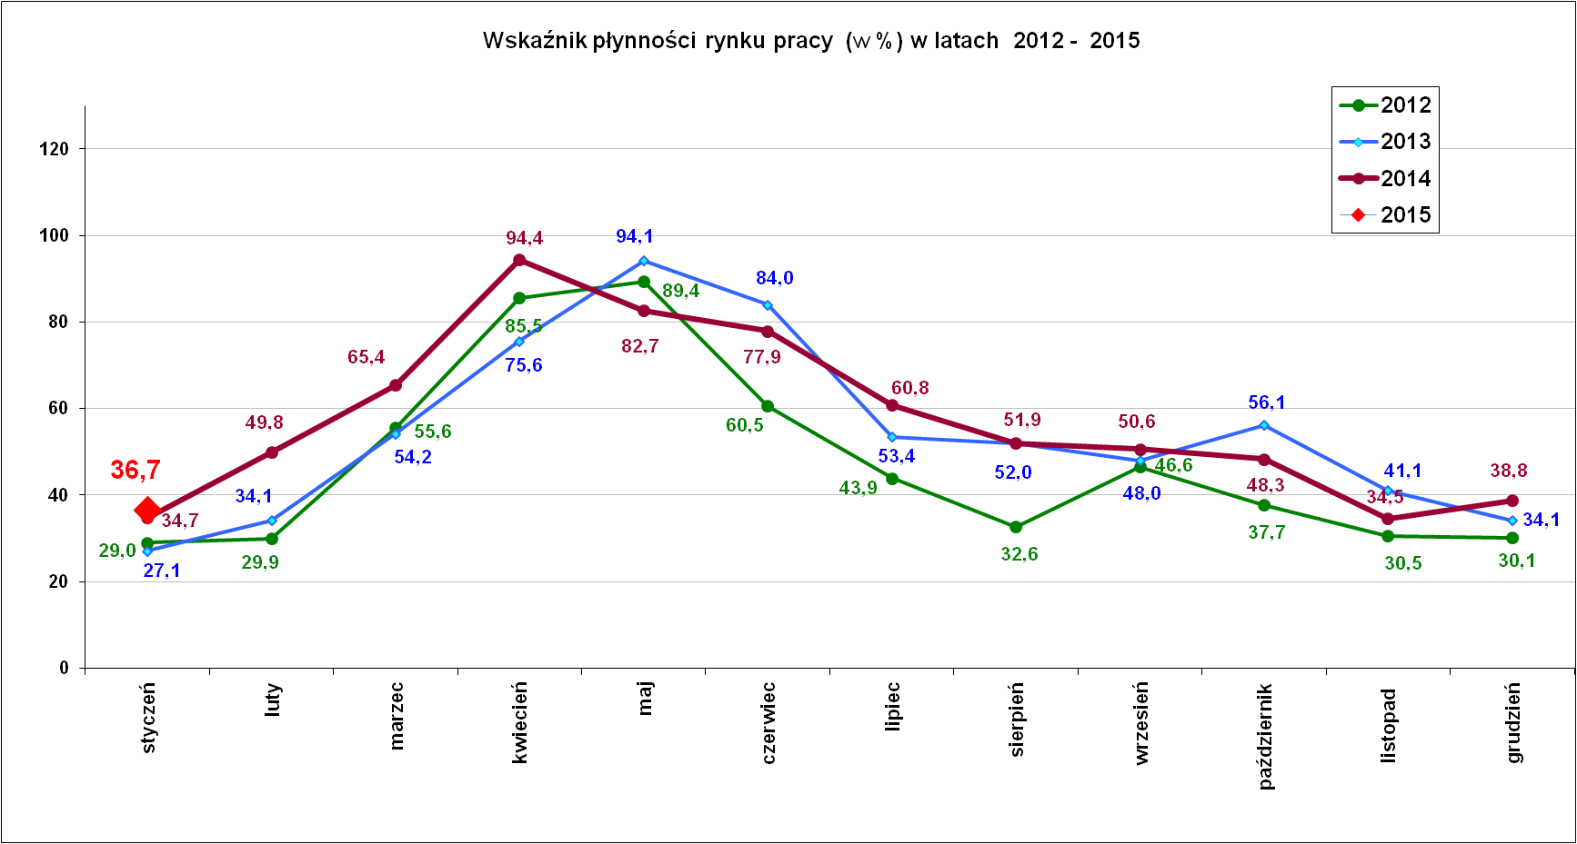

Wskaźnik płynności rynku pracy (wyrażony w procentach stosunek liczby bezrobotnych, którzy podjęli pracę do liczby nowozarejestrowanych bezrobotnych w danym miesiącu.
Wskaźnik płynności rynku pracy na koniec stycznia br. wynosił 36,7 %.

Aktywizacja zawodowa osób bezrobotnych
w miesiącu styczniu 2015 r.
Wyszczególnienie |  | Ilość osób  styczeń
1. | Pracę podjęło za pośrednictwem urzędu | 119
w tym:
 | - pracę niesubsydiowaną za pośrednictwem urzędu | 89
 | - pracę interwencyjną | 6
 | - pracę w ramach robót publicznych | 6
 | - podjęcie działalności gospodarczej | 0
 | - w tym w ramach bonu na zasiedlenie | 0
 | - podjecie pracy w ramach refundacji kosztów zatrudnienia  - bezrobotnego | 2
 | - podjęcie pracy poza miejscem zamieszkania w ramach bonu na zasiedlenie | 0
 | - podjecie pracy w ramach bonu zatrudnieniowego | 0
 | - podjęcie pracy w ramach świadczenia aktywizacyjnego | 0
 | - podjęcie pracy w ramach grantu na telepracę | 0
 | - podjecie pracy w ramach refundacji składek na ubezpieczenia społeczne | 0
 | - podjęcie pracy w ramach dofinansowania wynagrodzenia za zatrudnienie skierowanego bezrobotnego powyżej 50 roku życia | 0
 | - PEFRON | 0
 | - rozpoczęcie stażu | 16
 | w tym w ramach bonu stażowego | 0
 | - rozpoczęcie prac społecznie użytecznych | 0
 | w tym w ramach PAI | 0
2. | Rozpoczęło szkolenia | 1
 | w tym w ramach bonu szkoleniowego | 0
3. | Udzielono porad zawodowych i informacji zawodowej | 69

Stopa bezrobocia (%) Źródło: GUS
Miesiące | Powiat  Nowosądecki | Miasto  Nowy Sącz | Województwo Małopolskie | Kraj
Grudzień 2012r. | 18,1 | 11,0 | 11,5 | 13,4
Grudzień 2013 r. | 17,8 | 10,8 | 11,6 | 13,4
Grudzień 2014 r. | 14,9 | 8,9 | 9,9 | 11,5
Styczeń 2015 r. | 15,5 | 9,4 | 10,3 | 12,0
Powiat Nowosądecki w miesiącu styczniu 2015 r. znajdował się nadal na 3 miejscu w WOJEWÓDZTWIE MAŁOPOLSKIM pod względem najwyższej stopy bezrobocia.
Powiaty o najwyższej stopie bezrobocia w województwie małopolskim:
- Dąbrowski – 17,9 %,
- Limanowski – 16,6 %,
- Nowosądecki – 15,5 %,
Stopy bezrobocia stan na koniec stycznia 2015 r. dla wybranych powiatów i miast woj. małopolskiego:
- Gorlicki – 13,3 % | - Miasto Kraków – 5,3 %
- Limanowski - 16,6 % | - Miasto Tarnów – 10,1 %
- Nowotarski – 13,4 %
- Tatrzański – 13,0 %

Opracowanie:
Referat Statystyki i Analiz

